#### 图例：

#### 1635859411(1)

#### 第一关（教学）

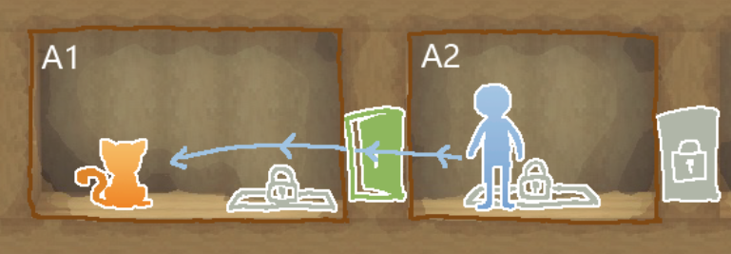

猫咪出生点：A1房间

人物出生点：A2房间

玩家道具：无

说明：通过这个关卡了解到抓猫的方式

过关方法：人物向左移动进入A1房间，接触猫即可（此时A1房间的猫路被锁）

#### 第二关（教学）

人物可移动路径：

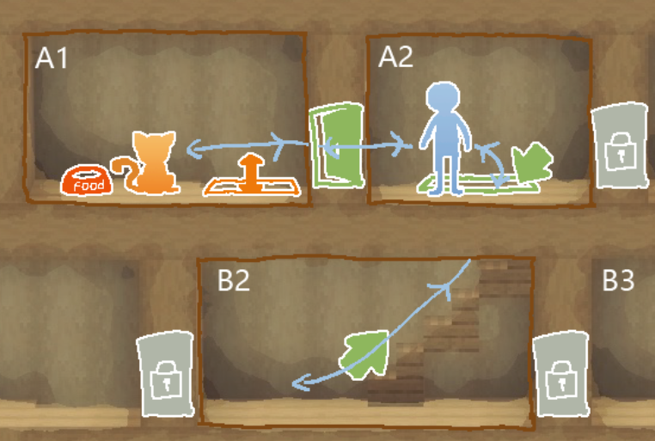

猫咪可移动路径：

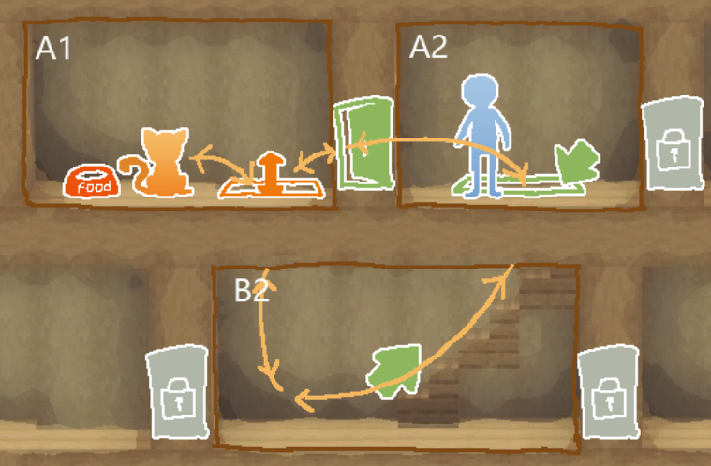

猫咪出生点：A1房间

人物出生点：A2房间

玩家道具：猫粮*1

说明：通过这个关卡了解到猫的逃跑方式和猫粮的作用

过关方法：在这一关里猫咪可以在三个房间自由移动，因此玩家不能直接追上猫咪。此时玩家将猫粮放置在A1房间的猫粮碗中，猫咪在进食时警戒范围降低，之后玩家可以移动到A1房间抓到猫咪

#### 第三关（教学）